**社区物业采购清单**

|  |  |  |  |  |
| --- | --- | --- | --- | --- |
| 序号 | 名称 | 规格 | 单位 | 数量 |
| 1 | 长椅 | 1.8米 | 张 | 24 |
| 2 | 储物柜 | 39*850*185cm | 张 | 3 |
| 3 | 收纳人字梯 | 1.7M | 张 | 4 |
| 4 | 轮椅（一） | HX-059A | 把 | 4 |
|  | 轮椅（二） | HX-053A | 把 | 6 |

**具体规格要求：**

1、华信CY-1800 180CM 小区休闲椅，铸铝底座、防腐木长椅。配合党建宣传，要定制可更换党建宣传彩印文案（如下图）。

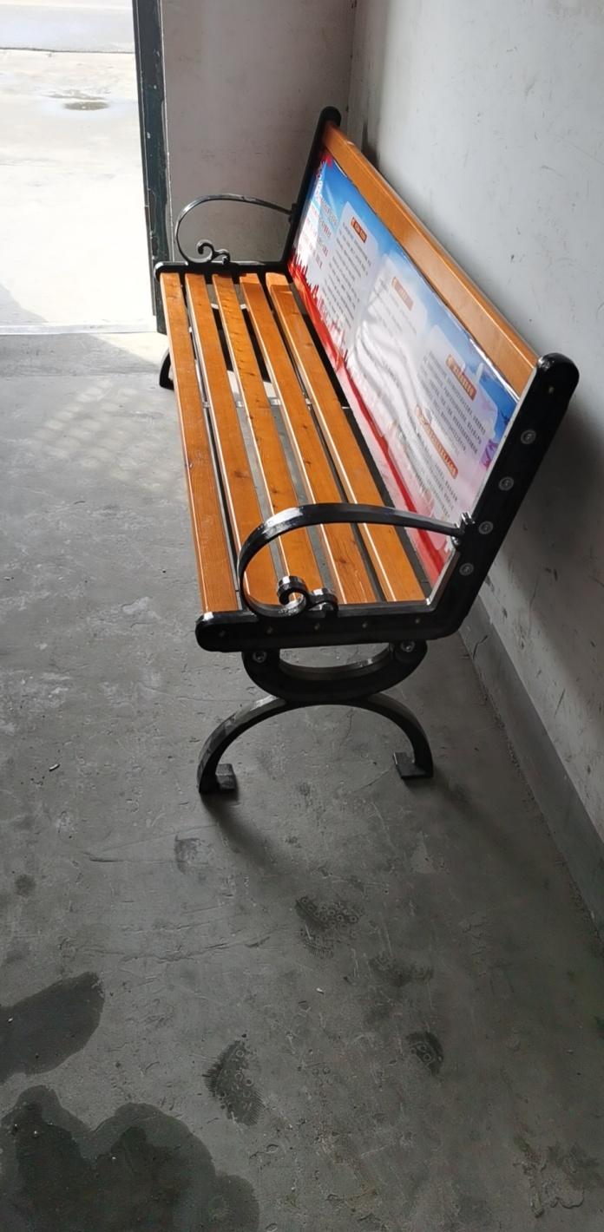

2、储物柜

华信 储物柜工具箱文件柜 产品尺寸（长*宽*高）39*850*185cm，金属材质厚度1.0mmy以上，四层隔板，通透玻璃门，放置五金工具要确保负荷。

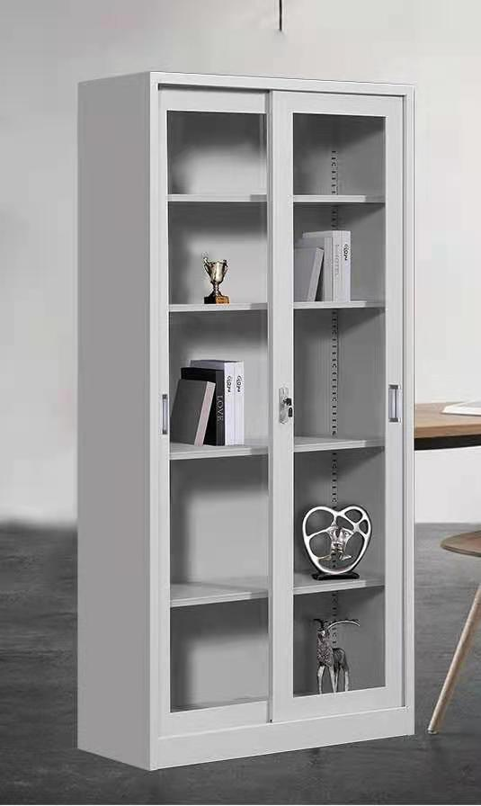

3、登云牌人字梯 可收纳人字梯，5+6步台阶，最高可达1.7米。

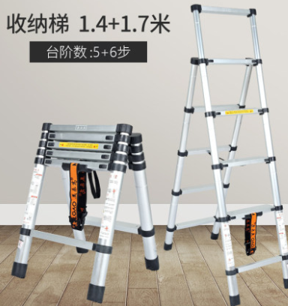

**4、轮椅（一） 华信牌 HX-059A**

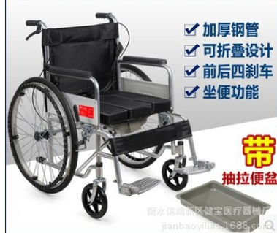

**轮椅（二）华信牌 HX-052A**

